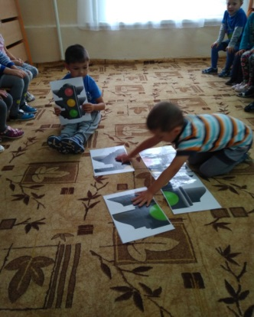
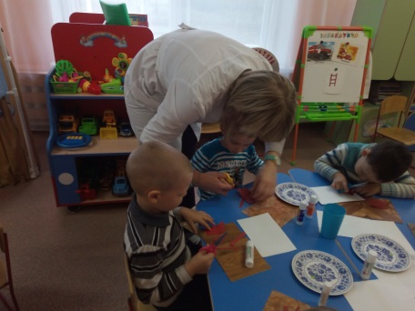

III. Заключительный этап
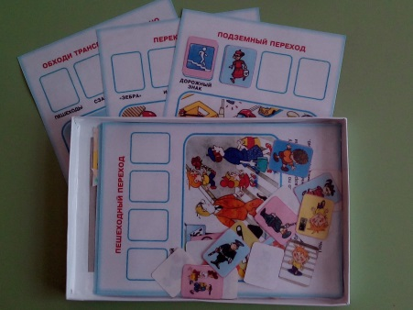
Пожарный щит
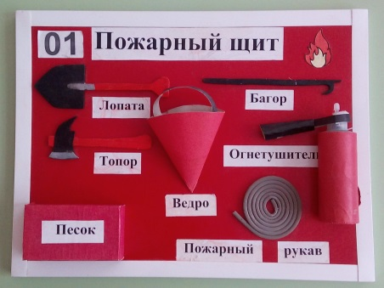

Дидактическая игра
по ПДД

Работа с родителями по квест – технологии
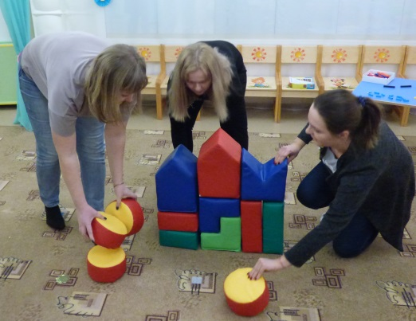

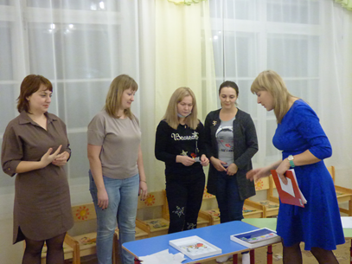

Желаем вам, коллеги,
успешно применять
квест - игры в
практике работы с детьми,
делать их увлекательными,
непредсказуемыми, и что
очень важно, доступными
дошколятам! Удачи всем!

Семицветик

МБДОУ «Д/c №17»
г. Бугуруслан
Адрес: 461637 г. Бугуруслан,
2 микрорайон, 16 (1крпус)
ул.9 Января, 5 (2корпус)

Телефон (35352) 3-68-69 (1 корпус)
(35352) 4-28-86 (2 корпус)
e-mail: mbdouds172012@yandex.ru

Муниципальное бюджетное дошкольное образовательное учреждение
муниципального образования «город Бугуруслан»
«Детский сад общеразвивающего вида №17»
с приоритетным осуществлением познавательно – речевого развития воспитанников

«Использование
квест – технологии
в работе с дошкольниками
как средство развития познавательной инициативы у дошкольников»

подготовила воспитатель
первой квалификационной категории
Корнилова Н.П.

г. Бугуруслан, 2022 г.
Технология квеста разработана профессором Университета Сан-Диего (США) Доджем Берни в 1995 году как способ организации поисковой деятельности в учебном процессе.
Квест - это игра, поиск, которые требуют от игроков решения тех или иных умственных задач для преодоления препятствий и движения по сюжету, который может быть определен или же иметь множество исходов, где выбор будет зависеть от действий самого игрока.

Квест-игра помогает реализовать задачи:
Образовательные - участники усваивают новые знания и закрепляют имеющиеся;

Развивающие - в процессе игры у детей происходит повышение образовательной мотивации, развитие инициативы и самостоятельности, творческих способностей и индивидуальных положительных психологических качеств, формирование исследовательских навыков, самореализация детей;

Воспитательные - формируются навыки взаимодействия со сверстниками, доброжелательность, взаимопомощь.

Классификация квест-технологий:
- линейные, когда задачи решаются по цепочке, одна за другой;
- штурмовые, когда участники получают задачу, подсказки для её решения, но пути решения выбирают сами;
- кольцевые, когда это тот же линейный квест, но заключённый в круг. В этом случае команды участников стартуют с разных точек, и каждая идет по своему пути к финишу.

Принципы:
- доступность;
- системность - логическая связь заданий между собой;
- эмоциональная окрашенность заданий - расчет времени;
- разнообразие детской деятельности во время прохождения квеста;
- наличие видимого конечного результата и обратной связи.

Комплекс квест-игр из опыта работы, реализованных в ДОУ

Квест-игра «В поисках пропавшей сказки»
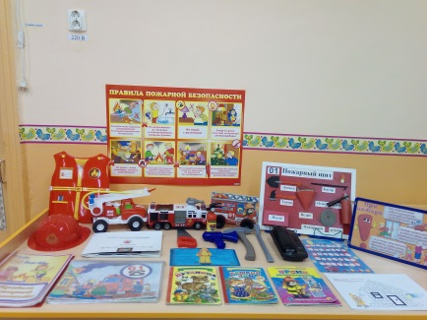
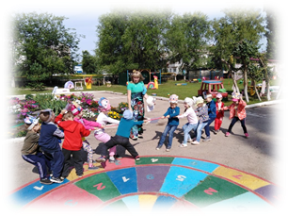
Квест-игра
«В поисках сюрпризов от Золотой Осени»
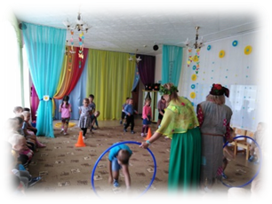

Квест - игра «По тропинкам здоровья»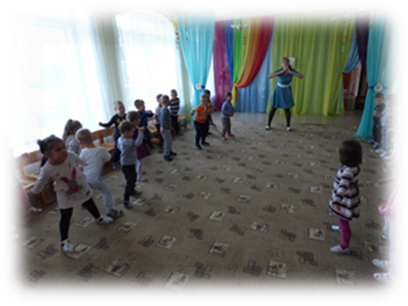
Проектная деятельность в средней группе
« В стране Безопасности»

I. Подготовительный этап

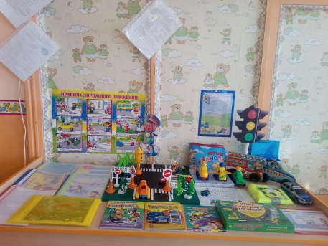
II. Основной этап
Квест – игра «10 записок безопасности ПДД»
